Информация к проекту решения по заявлению:
1.2 Заявитель: Дружин Константин Геннадьевич
Земельный участок:
адрес: Новосибирская область, г. Новосибирск, Кировский район, ул. Бугринская, дом 3;
кадастровый номер. 54:35:052610:22;
площадь- 1000 кв.м.;
Планшет № 1672, 1689
Зонирование: Зона застройки жилыми домами смешанной этажности (Ж-1), Подзона застройки жилыми домами смешанной этажности различной плотности застройки (Ж-1.1)
Запрос: «для индивидуального жилищного строительства (2.1) – индивидуальные жилые дома»
Планируется: размещение индивидуального жилого дома

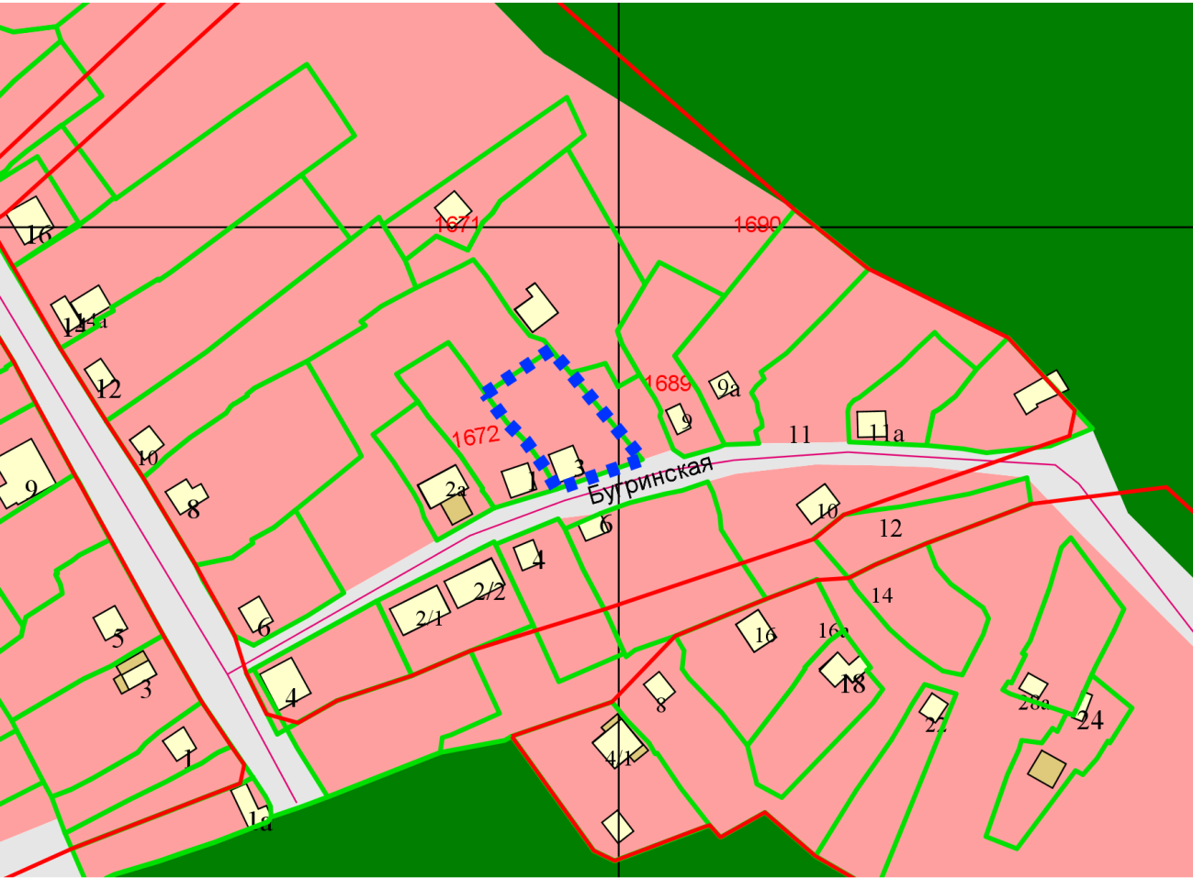
Приложения к заявлению:
- Выписка из ЕГРН на земельный участок;
- Выписка из ЕГРН на здание;
- Схема планировочной организации земельного участка;
- Заключение на предмет соответствия требованиям технических регламентов;
- Копия паспорта.

